Sankt Hans i klubben.
Vi startede med at spille en 9 hullers norsk stableford turnering og i super godt vejr. Samtidig fik vi lov til at indvie vores nye greens – super flotte og spændende, men da de 2 sidste bolde var på hul 9 begyndte det at buldre i det fjerne øv øv, men alle kom rundt i tørvejr eller næsten.
Mange kom ind med super flotte resultater og havde udnyttet deres kast rigtig godt selvom det var en ny spilleform for mange.
Bo havde fået fut i grillen og diverse lækkert tilbehør var sat frem da alle var inde. Imens der blev grillet en masse lækre bøffer, pølser og koteletter, så væltede det ned både med vand, torden og masser af flotte lyn- så hurra for vores overdækning.
Efter maden var der præmieoverrækkelse og vinderne blev:
- Steen Krølbøll 28 point og Alan Agerbo 30 point
- Dennis Willumsen 27 point og Sadie Nygaard 30 point
- Ove Christensen 27 point og Lone Johansen 30 point
Som hold blev Steen, Helle og Allan der vandt med 82 point og Jette, Ulrik og Lone kom på 2. pladsen med 81 point.
Ups Ups ved en nærmere fintælling senere viste det sig, at den faktiske vinder af B-rækken var Jette Krølbøll med 30 point – så Michael måtte på knæ og bede om godt vejr
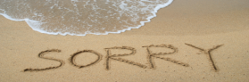
Da vejret ikke tillod udendørs aktivitet med bål blev båltalen holdt i klubhuset af Michael der fortalte en masse om fortrinsvis banen – herefter sang vi midsommersangen, men bålet har vi til gode.
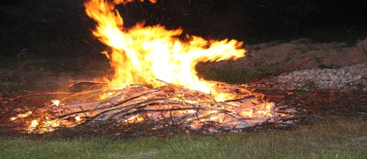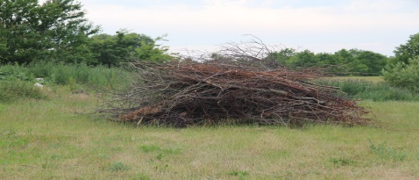
Tak til alle for en dejlig aften og på gensyn til næste år hvor vi forhåbentlig kan få gang i bålet.
Dennis, Michael og Dorthe

